嵌入式计算机系统及实验模拟题3

第一部分 选择题（每题1分，共10分） （1-10为单选题）
1、某心电实时监护系统需要对12导联的ECG（心电信号）进行实时的噪声消除等处理，并实现心电智能诊断功能，请问对于这个系统，选用_______嵌入式芯片更为合适。
A） MPU（微处理器）， B） DSP（数字信号处理器）， C）MCU（微控制器）， D） Soc（片上系统）
2、设计数字体温计，选用______嵌入式芯片最为合适。
A） MPU（微处理器）， B） DSP（数字信号处理器）， C）MCU（微控制器）， D） Soc（片上系统）
3、8051单片机的片内程序存储器形式是______________。
A） 无， B） ROM， C） EPROM， D）EEPROM。
4、下面 _____ 操作系统是嵌入式操作系统。
A）DOS， B）UNIX，C）LINUX， D）Windows XP， E）Windows CE
5、一般而言，下面 ____ 系统的可靠性会更好。
- 多板机系统， B）单板机系统， C）单片机系统
6、下图是_____的设计方案。
A） 数字听诊器，B）便携式心电采集器， C）脉搏血氧测定仪， D）便携式呼吸机
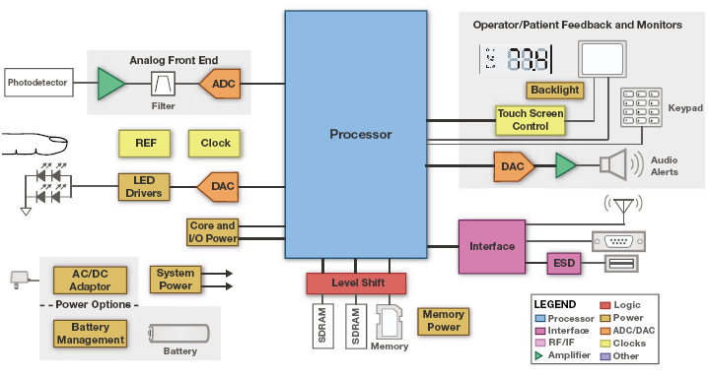
7、 8051单片机的四个I/O口中，内部没有上拉电阻的口是________；
A） P0， B）P1， C） P2， D） P3
8、MCS-51单片机复位，是在RST管脚上加2个________的高电平；
A）时钟周期， B) 振荡周期， C）机器周期， D)指令周期
9、已知内存空间00H处的内容为05H，执行MOV A，00H 这条指令后，寄存器A中的内容为 ________________。
A） 00H， B） 不确定， C） 05H， D) 0AH， E) 保持原值不变

10、 请问下图三种串行通信方式中，____是半双工。

A） B） C）

（下面11 - 15为多选题）(每题2分 共10分)
11、下面______是伪指令；
A）DB， B）ADD， C）BIT， D）EQU， E）ORG， F）MOV
12、下列 ______是8051单片机的中断源；
- 外部中断0，B）定时/计数器T0，C）外部中断1，D）定时/计数器T1，E）串行口，F）定时/计数器T2， G）DMA中断
13、嵌入式系统与通用型计算机相比具有以下___________特点：
- 嵌入式系统专用性，低功耗，体积小，便携性；能够把通用CPU中许多由板卡完成的任务集成在芯片内部；
- 嵌入式系统是将先进的计算机技术、半导体技术和电子技术与各个行业的具体应用相结合后的产物；
- 嵌入式系统的硬件和软件都必须高效率地设计；
- 嵌入式系统和具体应用有机地结合在一起；
- 为了提高执行速度和系统可靠性；
- 嵌入式系统本身具备自举开发能力；
14、下面_____是嵌入式系统的重要特征：
- 系统内核小；
- 专用性强；
- 系统复杂；
- 高实时性的系统软件(OS)是嵌入式软件的基本要求；
E） 嵌入式软件开发要想走向标准化，就必须使用多任务的操作系统。
15、可以用作寄存器间接寻址的寄存器有__________________________
A）R0和R1， B）R2和R3， C）R4和R5， D）R6和R7， E）DPTR

二、填空题：（ 共10分）
1、下图是8051的各个管脚，请根据题目要求填入相应的管脚编号；（每空1分）
- 对EPROM烧写时需要加的编程电压应该加在管脚_EA/Vpp _。 编程脉冲接管脚___ALE/PROG__。
- 复位单片机的信号应该接___RST/V_PD___个管脚；
- 如果要外扩程序存储器，__PSEN___用来连接存储器使能信号端。
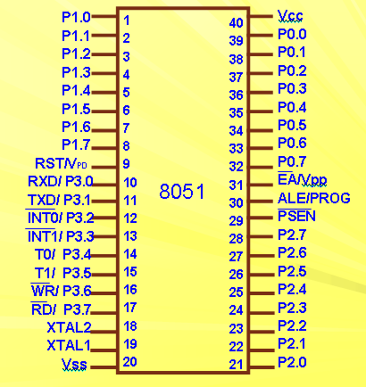

2、PSW寄存器各个bit的使用分配如下，（3分）
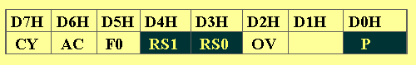
1）其中P：奇偶校验位的英文描述如下所示：“The Parity bit reflects the number of 1s in the Accumulator， P = 1 if the Accumulator contains an odd number of 1s, and P = 0 if the Accumulator contains an even number of 1s.Thus the number of 1s in the Accumulator plus P is always even.”。请问如果经过运算之后，累加器中A的内容为79H，请问P的值为_____0_______。
2）执行如下两条指令 MOV A， #78H；
ADD A， #97H;
之后，CY：进位标志为___1____； AC：半进位标志为____0____。

3、如果选用6MHZ的晶振，一个机器周期为___2____uS(微秒)时间。（1分）

4、下面是TCON寄存器的说明：
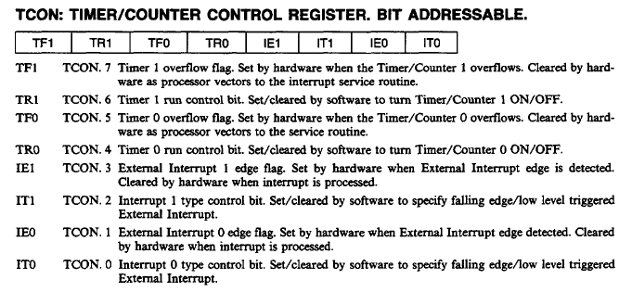
请问，如果要配置外部中断0的触发方式为下降沿触发。请问要配置该寄存器的___IT0___bit位，这bit位的值为___1____。

  - 请图示MCS-51芯片的架构，并简要说明各部件的功能。（5分）

四、是非题（共10分, 每题1分）（注：本题有对有错，如果选全对或者全错者，统一为0分）
1、在实时操作系统中，任何时刻系统中只能有一个任务处在运行状态。 （ T ）
2、In general, "embedded system" is not a strictly definable term, as most systems have some element of extensibility or programmability. （T ）
3、 实时系统中的任务有4种状态：运行（Executing），就绪（Ready），挂起（Suspended），冬眠（Dormant）。其中，挂起状态指的是：任务发生阻塞，移出任务等待队列，等待系统实时事件的发生而唤醒，从而转为就绪或运行。 （ T）
4、伪指令：控制汇编用的特殊指令，这些指令也属于指令系统，产生机器代码。 （F ）
5、8051系统中，RAM与ROM是统一编址的，即：同一地址在物理上对应唯一的存储单元。 （F ）
6、在8051系统中， 堆栈通常开设在外部memory中。 （F ）
7、在8051中断系统的中断优先级别一共有3级分别为高优先级别，中优先级别，低优先级别。（F ）
8、在8051系统中，如果同一优先级别的多个中断源同时发起中断请求，CPU响应哪个中断是随机选择的。 （F ）
9、SETB 3DH; 这条指令时将字节地址为3DH的memory的内容全部置1。（ F ）
10、8051的timer/counter模块中，由于检测一个从1到0的下降沿需要2个机器周期，因此要求被采样的电平至少要维持一个机器周期。当晶振频率为12MHz时，最高计数频率不超过1/2MHz，即计数脉冲的周期要大于2 μs。（ T ）

五、简述题：（15分）
1、如下所示，8051可以使用内部时钟，也可以使用外部时钟，请问什么情况下使用外部时钟？（2分）
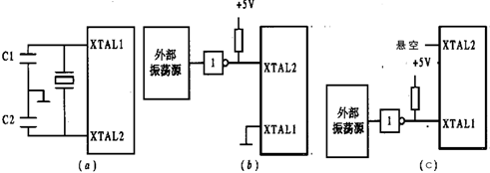
（a）内部时钟电路； （b） HMOS型外部振荡源 (C) CHMOS型外部振荡源
答：
如果你需要更高的频率、更稳定或精确的时钟源、多个设备同步运行，或需要特殊波特率匹配，就应考虑使用外部时钟。否则，如果对精度、频率等要求不高，可以使用内部时钟，简化设计并节省成本。
2、下图是 P0口某一位的内部结构，包括1个输出锁存器，2个三态缓冲器，1个输出驱动电路和1个输出控制端。输出驱动电路由一对场效应管组成，其工作状态受输出端的控制，输出控制端由1个与门、1个反相器和1个转换开关MUX组成。对8051来讲P0口既可作为输入输出口，又可作为地址/数据总线使用，
当P0口的这一位工作在普通IO模式下时，（6分）
  - 请给出写端口操作的详细过程，假设我们要从端口输出高电平（1），以此为例给出从内部总线到引脚详细的逻辑变化过程。
  - 请给出读端口引脚操作的详细过程，假设目前外界从端口输入一个高电平（1），以此为例给出从引脚到内部总线详细的逻辑变化过程。
答：

3、下图是访问外部RAM的时序图，（3分）

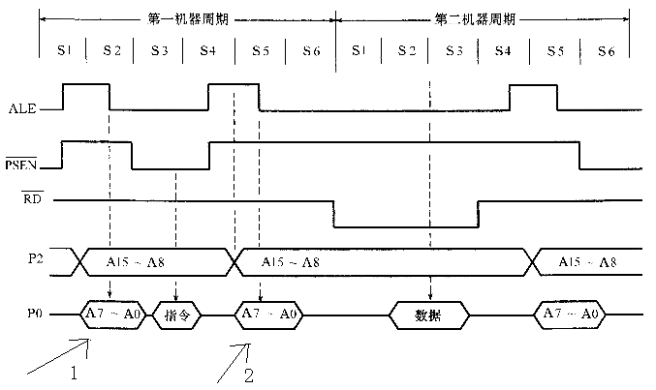

若MOVX A，@DPTR 这条指令在程序memory的地址为 0x0100H；DPTR的值为0x2000H； 寄存器A的值为2，地址为0x2000H存储器的值为0x25H；请问这条指令执行过程中， 上图箭头1所指的时刻点地址总线的值是__0100H__（16位）；箭头2所指的时刻点地址总线的值是__2000H_（16位）； 从外部数据memory读取的数据是____25H__；
4、利用定时/计数器T1的方式1（16位定时/计数器），产生5ms的定时，并使P1.0引脚上输出周期为10ms的方波，采用中断方式，设系统时钟频率为12 MHz。 请计算定时/计数器的初始值应该设为多少？ （以十六进制表示）（4分）
1us记一次，5ms=5000us，初值=2^16 – 5000 = 65536-5000 = 60536

六、请先阅读指令的说明，然后根据实例，给出指令执行之后的结果。（共10分）
1、 ADDC指令 (2分)
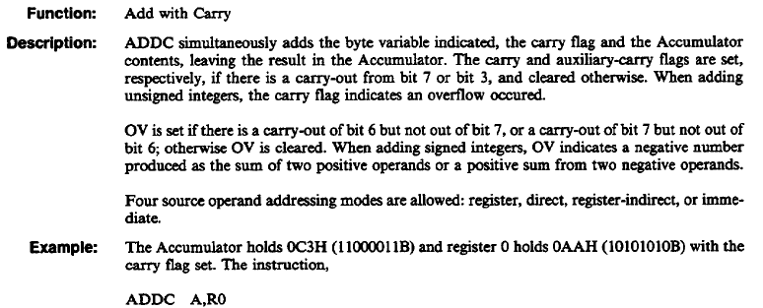
上面是带进位加法指令的介绍，请给出例子中，指令执行完之后，累加器A的值以及AC，CY，OV的状态。
答案：A=0C3H,R0=0AAH, ADDC A, R0
A = 6DH, AC=0, CY=1,OV=1

2、JMP指令
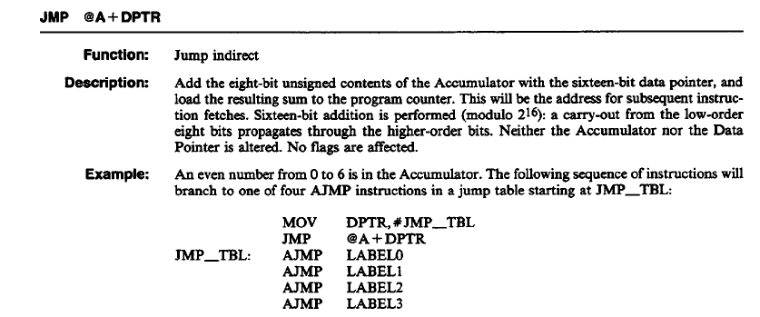
上面是JMP指令的介绍，请问本例中如果A寄存器中的值为2，程序会跳转到哪个分支？（注释AJMP为两字节指令）。

答案： AJMP LABEL1

3、MOVC指令
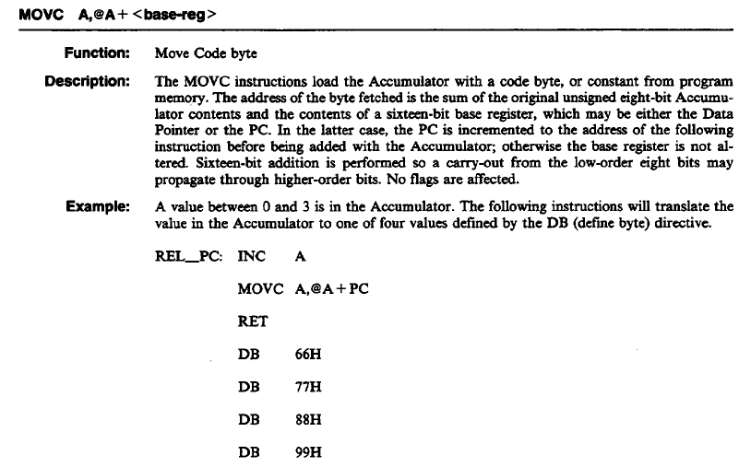

如果A的初始值为1，这段指令执行完之后，A的值为多少？（其中INC A 指令长度为一个字节，MOVC 指令长度为一个字节，RET指令长度为一个字节，）
答案：
77H

4、MUL 指令（2分）
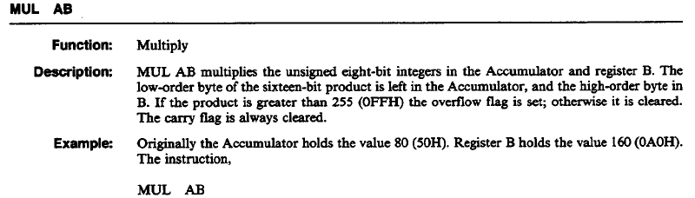
本例乘法指令执行完之后，A，B寄存器以及CY，OV，AC的状态是什么？
答案：
80*160 = 6400*2 = 12800 ; A =00H,B=32H, CY=0,AC=0,OV=1

5、XRL 指令
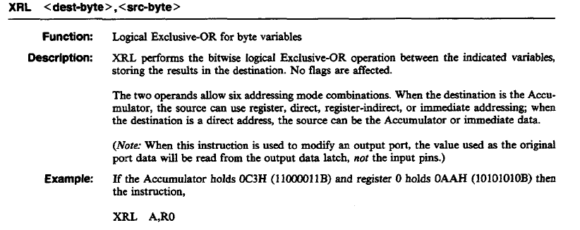

上述指令执行完之后，A内的值是多少？
答案： A=69H

七、程序阅读 （8分）
1、阅读程序，写出程序执行完毕后48H开始连续6个单元的内容。（从38H地址开始的memory初值如下表所示）
ORG 1000H
ABS: MOV R0, #38H
38H 48H
F2H
81H
A8H
00H
C4H
MOV R1, #48H
MOV R2, #06H
LOOP: MOV A, @R0
JNB ACC.7, NEXT
CPL A
SETB ACC.7
INC A
NEXT: MOV @R1, A
INC R0
INC R1
DJNZ R2, LOOP
DONE: SJMP $

48H, 8EH, FFH, D8H, 00H, BCH

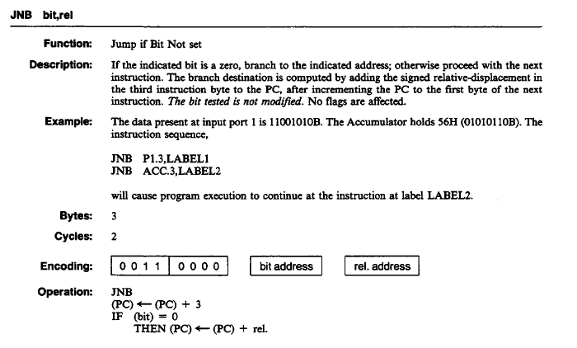
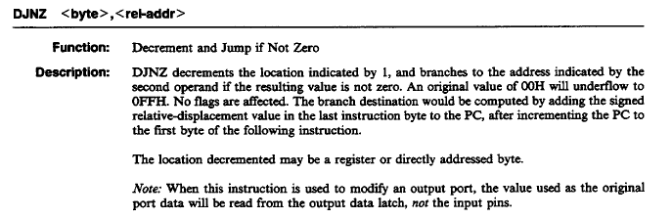

八、程序编写 （10分）
请用汇编语言完成完整的程序（如果用Keil运行，没有语法错误，并能直接出结果），主函数调用子函数，子函数实现如下功能 C=A*A + B*B，并将结果返回给主函数；并完成一个实例，初始值A =5，B=8分别存放在地址为02H，03H的RAM中, 运行结果返回C=89 放在地址为10H的RAM中；（请务必为每行代码写注释；）

ORG 0000H
SJMP 0100H
ORG 0100H
START: MOV R0, #02H
MOV R1, #03H
MOV R2, #10H
MOV A, #5H
MOV @R0, A
MOV A, #8H
MOV @R1, A
LCALL FUNC
MOV DPL, R2
MOV DPH, #00H
MOV @DPTR, R3
INC DPTR
MOV @DPTR, R4
SJMP $
FUNC: PUSH ACC
PUSH B
;-------------
MOV DPL, R2
MOV DPH, #00H
;-------------
MOV A, @R0
MOV B, A
MUL AB
MOV R3, A
MOV R4, B
;--------------
MOV A, @R1
MOV B, A
MUL AB
CLR C
ADD A, R3
MOV R3, A
MOV A, B
ADDC A, R4
MOV R4, A
POP B
POP ACC
RET

END

九、系统设计（12分）
在下图中，完成如下系统设计：在IO口上扩展LED灯，并通过中断方式控制其亮灭。 外部中断0管脚上，扩展按键0，按键0按下，P0.0口上扩展的LED亮灭发生变化；外部中断1管脚上，扩展按键1，按键1按下，P1.0口上扩展的LED亮灭发生变化；（ 要求：外部中断0为下降沿触发有效，外部中断1的中断信号为低电平有效。P0口上的LED在P0口输出高电平时亮，低电平时灭；P1口上的LED要求P1口输出低电平时亮，高电平时灭。TCON寄存器的配置说明参见第二大题的第4小题。）
  - 先完善8051的最小系统，（3分）
  - 在图中完成实现上述功能的硬件连接；（4分）
  - 编写完整的ASM代码实现上述功能，注意代码的结构并给每行代码添加注释；（8分）


